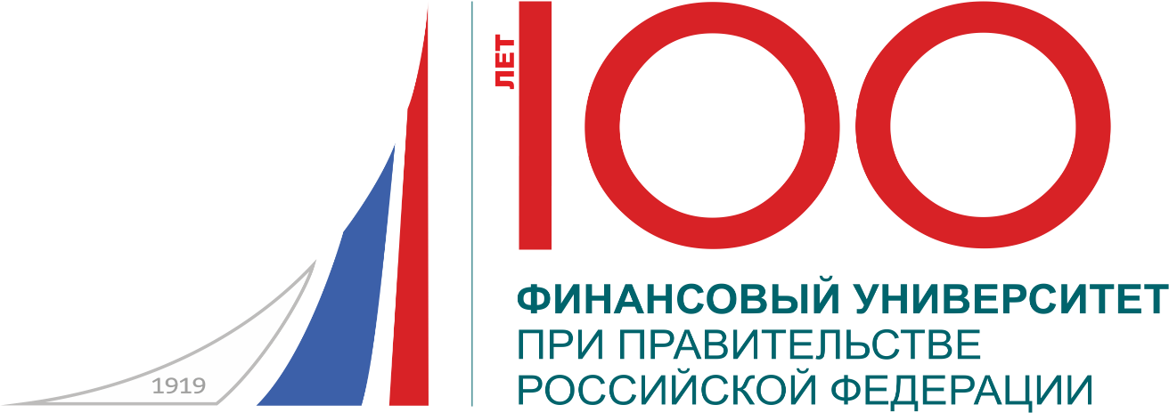

Липецкий филиал Финуниверситета
совместно с
Управлением финансов администрации Липецкой области

при поддержке
Управления федерального казначейства по Липецкой области

Управления федеральной налоговой службы по Липецкой области

Отделения по Липецкой области Главного управления Центрального банка Российской Федерации по Центральному федеральному округу
циации участников финансового рынка
Совета по профессиональным квалификациям
финансового рынка, г. Москва

ПРИГЛАШЕНИЕ

принять участие в
работе всероссийской научно-практической конференции

«РАЗВИТИЕ ФИНАНСОВОЙ СИСТЕМЫ РОССИИ В НОВЫХ УСЛОВИЯХ ЦИФРОВОЙ ЭКОНОМИКИ»

14 ноября 2018 года

Актуальность темы конференции:
Экономический рост в условиях интенсивного развития цифровых технологий во многом зависит от своевременного внедрения и грамотного использования информации на всех уровнях управления экономикой. Скорость и качество обработки информации в финансовой системе в значительной степени определяет эффективность решений при сохранении высокого уровня экономической и информационной безопасности. В контексте этого на повестку дня встают вопросы разработки направлений дальнейшего развития финансовой системы России в новых условиях цифровизации экономики.
В настоящее время реализация программы «Цифровая экономика Российской Федерации» в финансовой сфере требует адекватных инфраструктурных изменений, создания новых инструментов, а также модернизации ключевых институтов финансовой системы. В этой связи выявление последствий и перспектив этого процесса для финансовой системы России является актуальными направлениями исследований, обсуждение которых запланировано в рамках панельной дискуссии и секционных заседаний предстоящей научно-практической конференции.

Цель конференции:
Объединение представителей органов государственной власти, научных и образовательных учреждений, финансовых институтов и предпринимательских структур в целях обмена опытом и выработки новых решений, общих стратегий развития финансовой системы России в новых условиях цифровизации экономики.

Задачи конференции:
- Рассмотрение и изучение передового опыта создания и использования методов автоматизации информационного взаимодействия систем обработки данных в финансовой системе страны;
- Расширение возможностей использования современных форм и методов государственной поддержки для перехода финансовой системы России к цифровой экономике;
- Обсуждение международного опыта и отечественных особенностей становления и развития цифровой экономики, последствий и перспектив этого процесса для финансовой системы Российской Федерации.
- Активизация совместного поиска и разработка новых эффективных моделей и механизмов сотрудничества органов власти, академической науки и бизнес-структур в направлении решения проблем вопросов цифровизации экономики в финансовой сфере.

Тематика выступлений и дискуссий:

- Современные финансовые технологии: драйвер или угроза развития финансового рынка;
- Государственный финансовый контроль в цифровой экономике;
- Риски финансовых услуг в условиях цифровой экономики;
- Трансформация банковской сферы в условиях цифровизации экономики;
- Финансовая грамотность и инициативное бюджетирование как современные факторы защиты и повышения благосостояния граждан;
- Актуальные проблемы налоговой политики;
- Перспективы финансового образования в России.

В рамках конференции планируется работа секций
в форме круглых столов:

- Трансформация финансово-кредитной системы в условиях цифровизации экономики;
- Экономология как элемент цифровой экономики;
- Управленческо-производственный базис модернизации финансовой системы России в условиях цифровой экономики;
- Социально-экономические аспекты реализации цифровой экономики.

Участники конференции:

В конференции примут участие представители государственных финансовых структур, бизнес-организаций финансового сектора, консалтинговых компаний, общественных организаций, а также преподавателей и студентов высших и средних учебных заведений экономического профиля.

План работы конференции:

Пленарное заседание
Администрация Липецкой области
г. Липецк, пл. Ленина – Соборная,1
Регистрация участников конференции | 9³⁰ – 10⁰⁰
Пленарное заседание | 10⁰⁰ – 12⁰⁰

Заседания круглых столов
Липецкий филиал Финансового университета при Правительстве РФ
г. Липецк, ул. Интернациональная, д. 12б.

Работа круглых столов (секций) | 12³⁰ – 14⁰⁰
Подведение итогов работы конференции, вручение сертификатов участникам и благодарностей | 14⁰⁰

Формы участия: выступление с докладом на пленарном заседании, выступление с докладом на секции, участие в качестве слушателя

Рабочие языки конференции - русский.

Форма заявки на участие в работе конференции:

Для участие в конференции необходимо прислать на электронный адрес savenkova-olga@mail.ru заявку по следующей форме:

Ф.И.О. (полностью)
Форма участия (очная с докладом, очная без доклада, публикация тезисов)
Секция (наименование круглого стола)
Название статьи / доклада
Место работы или учебы
Должность
Ученая степень, звание
Почтовый адрес с индексом
Контактный телефон
E-mail

Публикация материалов конференции:

По итогам работы конференции научные статьи будут опубликованы в специальном выпуске международного периодического журнала «ЦЕНТРАЛЬНЫЙ НАУЧНЫЙ ВЕСТНИК», г. Пушкино. Статьи конференции в течение месяца после проведения конференции будут размещены в научной электронной библиотеке elibrary.ru, с включением в Российский индекс научного цитирования (РИНЦ).

Плата взымается за рецензирование статьи - 149 руб. за страницу.
В зависимости от количества участников журнал может иметь несколько частей.
Стоимость бумажной версии одной части журнала - 450 рублей.

Условия публикации и оформление материалов:

Докладчикам и участникам конференции для публикации и своевременной подготовки выпуска журнала необходимо до 14.11.2018 г. направить материалы докладов в электронном виде на адрес e-mail: cscb@list.ru с пометкой «Ф.И.О._Финуниверситет_конф. 14.11.2018». В течение 3-5 дней редколлегия рецензирует статью и, при положительном решении, отправляет письмо с информацией о стоимости и способах оплаты.
Требования к оформлению материалов: К публикации принимаются статьи объемом от 2-х страниц, выполненные как индивидуально, так и авторским коллективом. Максимальное количество соавторов одной статьи – 4 человека. Текст статьи должен быть тщательно вычитан и отредактирован. Материалы публикуются в авторской редакции, авторы несут ответственность за качество публикуемого материала. Язык – русский или английский.
Статьи должны быть выполнены в текстовом редакторе Microsoft Word. ﻿Формат листа А4, ориентация листа – «книжная» Поля по 2 см со всех сторон. Основной шрифт «Times New Roman». Размер шрифта основного текста – 14. Межстрочный интервал – полуторный. Выравнивание текста - по левому краю. Абзацный отступ (красная строка) 1,25 см. Абзацы разделяются переносом на следующую строку клавишей "Enter", недопустимо использовать для абзацного отступа пробелы и табуляцию.
При наличии в тексте таблиц, рисунков, графиков и формул должны содержаться ссылки на их нумерацию. Все формулы и диаграммы, а также иные объекты, кроме формул, набранных стандартным редактором формул Microsoft Office, должны быть преобразованы в рисунки. Таблицы, схемы, рисунки, формулы, графики не должны выходить за пределы указанных полей. Название и номера рисунков указываются под рисунками, названия и номера таблиц – над таблицами. Названия рисунков и таблиц оформляется шрифтом «Times New Roman», размер – 12, выравнивание – по центру. В таблицах также следует использовать шрифт «Times New Roman», размер – 12, междустрочный интервал – одинарный. Таблицы, схемы, рисунки, графики не должны выходить за пределы указанных полей. Допускается использование шрифтов Arial и Courier New при оформлении схем, графиков, диаграмм и рисунков. Допускается использование шрифта меньшего размера (10 пунктов) в тексте таблиц, ссылок, схем, графиков, диаграмм и рисунков.
Название статьи печатается прописными буквами, шрифт – полужирный, выравнивание по центру. Ниже через один интервал строчными буквами – фамилия и инициалы автора(ов) (выравнивание по правому краю). На следующей строке – должность, ученая степень и ученое звание (при наличии), ниже – ПОЛНОЕ название организации (В ИМЕНИТЕЛЬНОМ ПАДЕЖЕ), а также страна и город. После отступа в 1 интервал следует аннотация, далее через 1 интервал ключевые слова, за которыми через 1 интервал – текст статьи.
Не допускается: 1) нумерация страниц; 2) использование автоматических постраничных сносок; 3) использование разреженного или уплотненного межбуквенного интервала; 4) использование переносов. Наличие списка литературы в едином формате, установленном системой Российского индекса научного цитирования ГОСТ Р 7.0.5.-2008, является обязательным и помещается в конце статьи. Ссылки на литературу оформляются в виде ссылок в тексте в квадратных скобках, например: [1, С.4]. Источники в списке литературы располагаются в алфавитном порядке. Тексты, содержащие отсканированные изображения, не принимаются к публикации.
В связи с тем, что журнал «Центральный научный вестник» активно участвует в международной публикационной программе, редакция рекомендует авторам делать приложение в конце статьи в виде перевода на английский язык названия, ФИО авторов, аннотации, ключевых слов и списка литературы.
Дополнительно к тексту статьи необходимо прислать файл с информацией об авторе (отдельным файлом):
1. Фамилия, имя и отчество автора (полностью)
2. Ученая степень, звание
3. Должность
4. Место работы или учебы
5. Адрес электронной почты
6. Нужен ли Вам печатный экземпляр с Вашей статьей (укажите количество)
7. Почтовый адрес (не забудьте индекс!)

Адрес оргкомитета и контактное лицо:

398050, Россия, г. Липецк, ул. Интернациональная, 12б, Липецкий филиал Финуниверситета. Контактное лицо: Смыслова Ольга Юрьевна – заместитель директора по научной работе, 8(4742) 27-09-62, сот.8-903-699-99-22, E-mail: savenkova-olga@mail.ru

Дополнительную информацию о конференции можно найти на сайте
Липецкого филиала Финансового университета:
http://www.fa.ru/fil/lipetsk/Pages/Home.aspx

БЛАГОДАРИМ ЗА ПРОЯВЛЕННЫЙ ИНТЕРЕС И НАДЕЕМСЯ НА ДАЛЬНЕЙШЕЕ СОТРУДНИЧЕСТВО!

